Министерство образования Республики Беларусь

УО «Брестский государственный технический университет»

Кафедра ИИТ

**Лабораторная работа №5**

По дисциплине: “Языки программирования”

Тема: «Файловая система в Python»

**Вариант №10**

**Выполнил**:

студент 2 курса

группы ПО-7

Курмыса Е.Е.

**Проверила:**

Дряпко А. В.

Брест 2021

**Порядок выполнения работы**

Требуется выполнить 3 задания, приведённых ниже, и оформить их в виде пользовательских функций на ЯП Python. Также создать простейший интерфейс взаимодействия с этими функциями.

**Ход работы**

import os, csv

def task_1():

print('В папке "files" располагается', len(os.listdir('files/')), 'файл(а/ов).')

def output_table(table):

print('\nСписок студентов:')

print("{0:4}{1:25}{2:10}{3:10}".format("№", "ФИО", "Возраст", "Группа"))

for row in table:

print("{0:4}{1:25}{2:10}{3:10}".format(row[0], row[1], row[2], row[3]))

def task_2():

f = open("files/students.csv", "r+")

csv_f = csv.reader(f)

students = []

i = 0

for row in csv_f:

if i > 0:

students.append(row)

i += 1

students.sort(key=lambda x: int(x[2]))

output_table(students)

choice = input('\nЖелаете уменьшить возраст некоторых учащихся на 1? [y/yes/да/1 - да, иначе - нет]\n').lower()

if choice in ['y', 'yes', 'да', '1']:

while True:

N = input('Выберите одну из групп: ')

for i in range(len(students)):

if students[i][3] == N:

students[i][2] = str(int(students[i][2]) - 1)

choice = input('\nЖелаете продолжить выполнение функции? [y/yes/да/1 - да, иначе - нет]\n').lower()

if choice not in ['y', 'yes', 'да', '1']:

break

output_table(students)

choice = input('\nЖелаете сохранить данные файла? [y/yes/да/1 - да, иначе - нет]\n').lower()

if choice in ['y', 'yes', 'да', '1']:

f.seek(0)

f.truncate()

writer = csv.writer(f)

writer.writerow(["№", "ФИО", "Возраст", "Группа"])

students.sort(key=lambda x: int(x[0]))

for student in students:

writer.writerow(student)

print('\nФайл успешно перезаписан!')

f.close()

def task_3():

file_name = input('Введите имя файла, которое Вы будете использовать: ').lower()

with open(f"files/{file_name}.csv", "a+") as f:

count_of_strings = 0

option = int(input('Выберите один из предложенных пунктов либо введите 0, чтобы выйти из функции:\n1 - Запись в файл;\n2 - Чтение из файла\n'))

if option == 0:

print('\nПроизводится выход из функции...')

elif option == 1:

writer = csv.writer(f)

writer.writerow(["№", "ФИО", "Возраст", "Группа"])

while True:

fio = input("Введите ФИО учащегося: ")

age = input("Введите возраст учащегося: ")

group_name = input("Введите группу учащегося: ")

count_of_strings += 1

writer.writerow([str(count_of_strings), fio, age, group_name])

choice = input('\nЖелаете продолжить выполнение функции? [y/yes/да/1 - да, иначе - нет]\n').lower()

if choice not in ['y', 'yes', 'да', '1']:

break

elif option == 2:

f.seek(0)

csv_f = csv.reader(f)

for row in csv_f:

print(','.join(row))

else:

print('Некорректный входной параметр!')

print('Лабораторная работа №5:\nФайловая система Python')

while True:

N = int(input('\nВведите номер задания от 1 до 3 либо 0, если Вы хотите выйти из программы:\n1 - Нахождение количества файлов в папке files;\n2 - Работа с существующими csv-файлами;\n3 - Работа с пользовательскими csv-файлами\n'))

if N == 0:

print('\nПроизводится выход из программы...\n')

break

elif N == 1:

task_1()

elif N == 2:

task_2()

elif N == 3:

task_3()

else:

print('\nНекорректный параметр!\n')

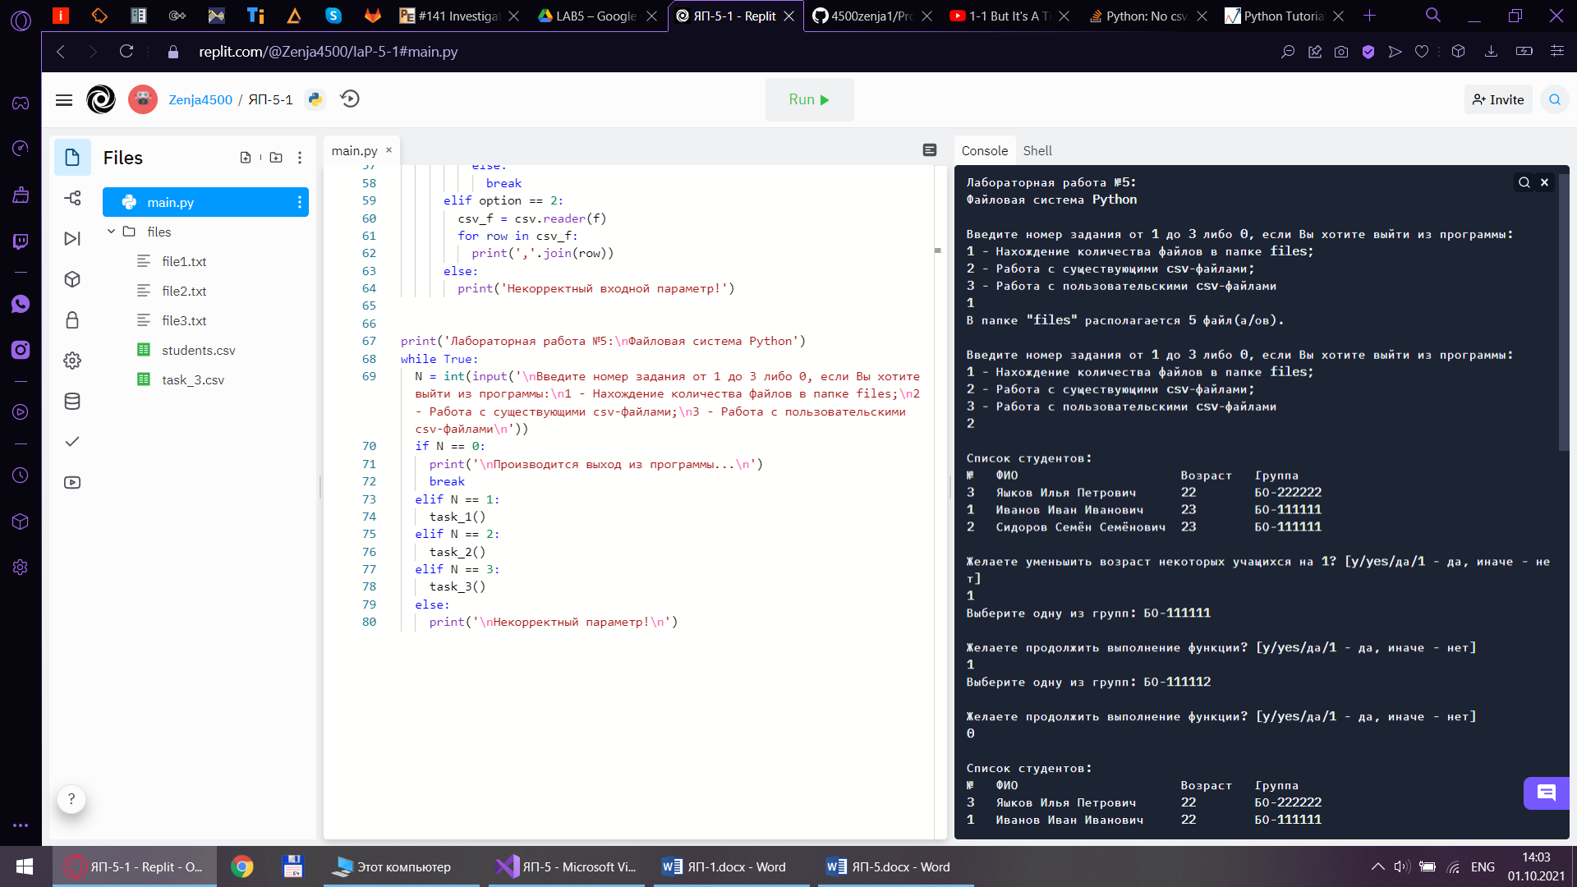

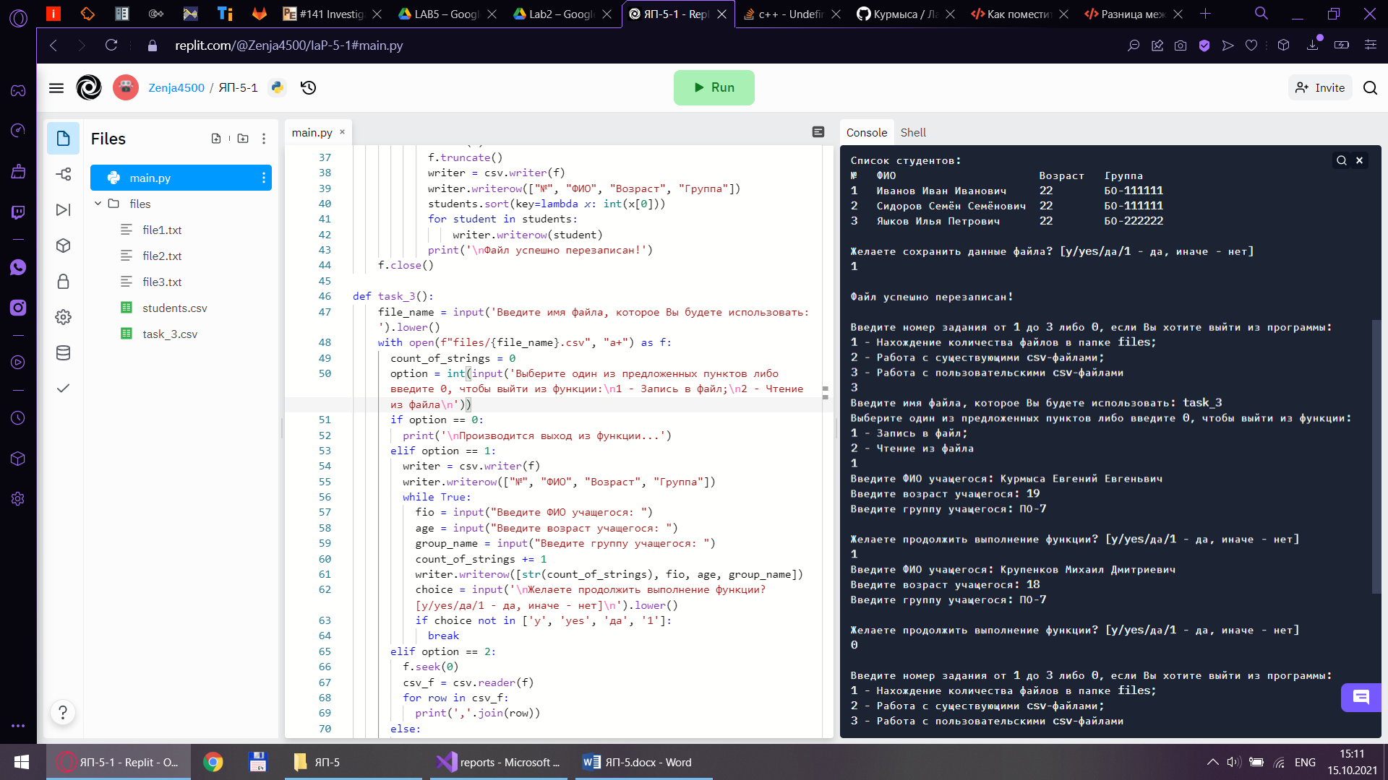

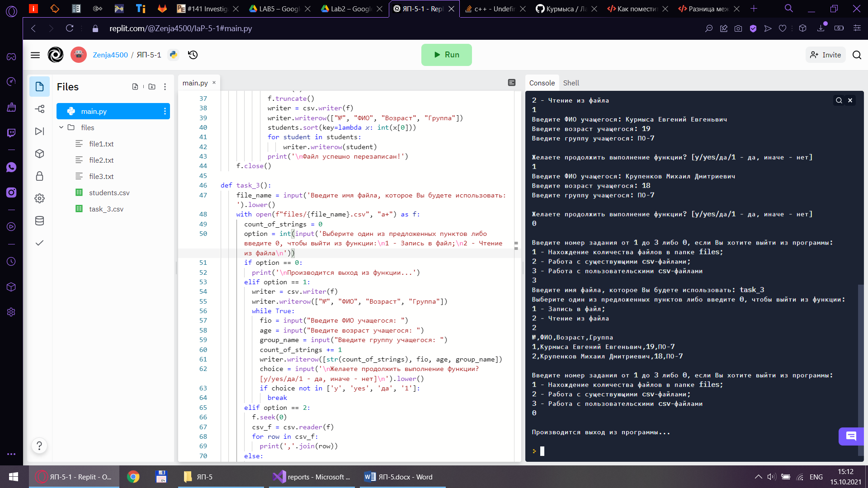

Дополнение: все дополнительные файлы размещены в папке src согласно требованиям к оформлению Л/Р на Github.